Приложение 2

КОЛИЧЕСТВО ПОСАДОЧНЫХ МЕСТ И СООТВЕТСТВИЕ МЕБЕЛИ В ОБЕДЕННОМ ЗАЛЕ

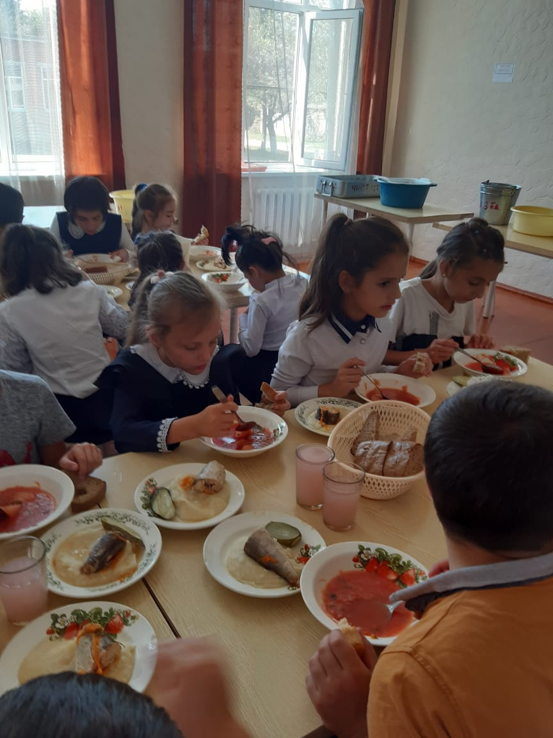
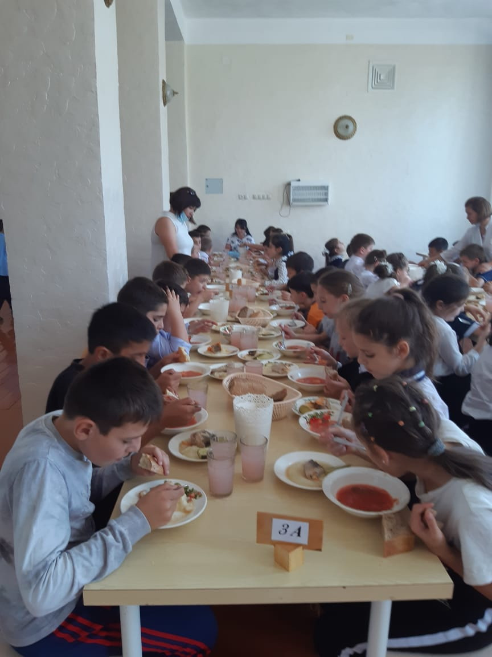

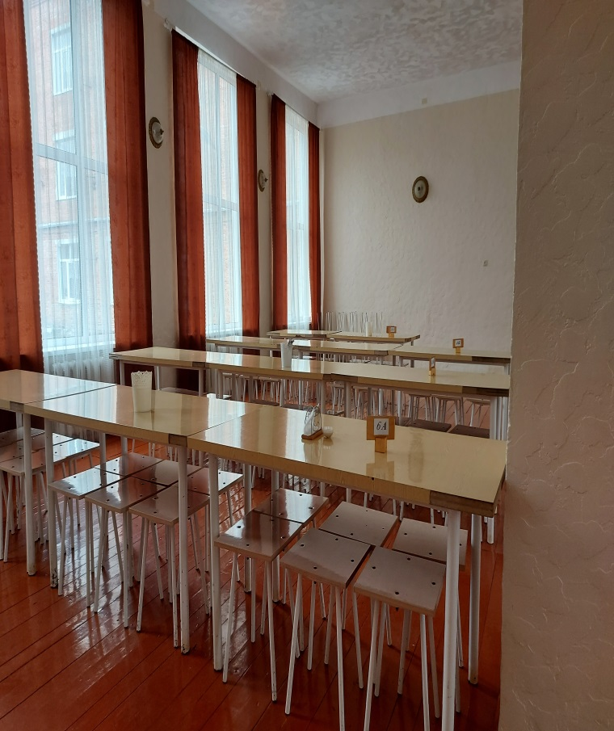 | 